项目现场施工周报
项 目 名 称:MAK2×7000T水泥仓系统项目
项目管理人员: 李亚超 现场翻译（都仁毕力格）汇报日期: 2026年8月23日
一、本周具体工作内容：（8月17日-8月23日）
1、2026年8月17日（今日天气:22-29℃,多云转小雨，风力5级）：出勤人数37，工作时间（10小时/10小时），是否加班（是），是否窝工（否）；1、1#筒仓卷边仓仓内填坡模板拆除，第二层模板安装加固； 2、2#筒仓汽车衡筏板基础混凝土浇筑因斜槽平台吊装占用场地，推迟浇筑至明天； 3、配电房地上结构框架梁底模板安装，框架柱钢筋安装绑扎，剪力墙钢筋加工制作；4、斗提机塔架钢构件分段吊装，两筒仓之间空气斜槽平台吊装； 5、2#筒仓卷边仓结构设备支架及立柱拆除； 施工人员:土建21人(工作时长10 小时)，钢结构安装单位12人(工作时长9小时)25吨吊车一台，130 吨，140吨吊车各一台；
2、2026年8月18日（今日天气：20-30℃，晴，风力3级）：出勤人数31，工作时间（10小时/9小时），是否加班（无），是否窝工（是）；1、1#筒仓卷边仓结构仓内填坡模板安装加固；2、2#筒仓汽车衡筏板基础混凝土浇筑，卷仓设备支撑立柱及框架拆除；3、配电房结构剪力墙钢筋加工制作，模板加工制作；4、提升机塔架及斜槽平台钢构件连接处焊接，打磨刷漆；施工人员：土建21人（工作时长10小时），钢结构安装10人（工作时长9小时，设备未进场6人休息），25吨吊车一台
3、2026年8月19日（今日天气：22-32℃，晴，风力6级）：出勤人数31，工作时间（10小时/10小时），是否加班（是），是否窝工（是）；1、1#筒仓卷边仓结构仓体填坡混凝土浇筑；2、2#汽车衡筏板基础侧面模板拆除，材料整理；3、配电房结构剪力墙框架柱钢筋安装绑扎，模板加工制作；4、提升机塔架钢构件及空气斜槽钢构件对接部位焊接；5、同业主方沟通斗提机塔架彩钢瓦颜色事宜；施工人员：土建21人（工作时长10小时），钢结构安装10人，其余6人因设备未进场休息
4、2026年8月20日（今日天气：19-31℃，多云转小雨，风力5级）：出勤人数29，工作时间（10小时/9小时），是否加班（是），是否窝工（是）；1、1#筒仓卷边仓结构仓内混凝土填坡模板安装加固，加气块运输；2、2#筒仓汽车衡筏板基础侧墙测量放线，业主验收合格；3、配电房结构剪力墙钢筋安装、绑扎，框架梁钢筋安装绑扎；4、斗提机塔架钢构件钢柱对接部位焊接，焊缝打磨刷漆；空气斜槽吊装孔部位彩钢瓦安装；5、同业主方沟通斗提机塔架彩钢瓦颜色事宜；6、现场临时围挡应业主要求，重新拆除搭设，移动位置；施工人员：土建21人（工作时长10小时），钢结构安装8人；因工程设备未到场8人窝工休息。
现场无吊车使用
5、2026年8月21日（今日天气：19-29℃，多云，风力5级）：出勤人数29，工作时间（10小时/9小时），是否加班（否），是否窝工（是）；1、1#筒仓卷边仓结构仓内填坡混凝土浇筑，因商混站设备损坏，未浇筑；2、2#筒仓汽车衡筏板基础侧墙模板加工制作；3、配电房结构剪力墙钢筋安装绑扎，模板安装加固；4、斗提机塔架钢构件对接部位焊接，打磨刷漆；5、1#筒仓仓壁牛腿柱卡具打磨刷漆；6、与业主方沟通斗提机塔架彩钢瓦订购到场时间；施工人员：土建21人（工作时长10小时），钢结构安装8人，因工程设备未到场8人窝工休息；25吨吊车0.5台班（钢结构使用）
6、2026年8月22日（今日天气：20-32℃，多云，风力3级）：出勤人数29，工作时间（10小时/9小时），是否加班（否），是否窝工（是）；1、1#筒仓卷边仓结构仓内填坡混凝土浇筑；2、2#筒仓汽车衡筏板基础侧墙模板倒运；3、配电房剪力墙钢筋安装绑扎，模板安装、加固；4、斗提机塔架窗口部位檩条安装、焊接，仓间下料斗非标件焊接；5、5名工人出发去乌兰巴托称重改造项目施工；6、下午5点左右，进场设备一车（储气罐、空气斜槽、充气箱等）施工人员：土建21人（工作时长10小时），钢结构安装8人（工作时长9小时），3人因设备未到场窝工休息。
7、2026年8月23日（今日天气：22-33℃，多云，风力6级）：出勤人数32，工作时间（10小时/9小时），是否加班（是），是否窝工（否）；1、1#筒仓卷边仓结构仓内填坡模板拆除，上层模板安装加固；2、2#筒仓汽车衡筏板基础侧墙模板倒运；3、配电房剪力墙钢筋安装绑扎，模板安装、加固；4、斗提机塔架窗口部位檩条安装、焊接，仓间下料斗非标件焊接；施工人员：土建21人（工作时长10小时），钢结构安装11人（工作时长9小时）
二、目前整体情况：
1、施工现场人员：目前现场共计34名施工人员，具体情况如下：
序号 | 班组 | 本周（名） | 预计下周（名） | 备注
1 | 管理人员 | 2 | 2
2 | 土建班组 | 21 | 21
3 | 卷边仓钢结构机电安装班组 | 11 | 11
总数 |  | 34 | 34
备注：

2、施工机械使用情况：
序号 | 设备名称 | 型号规格 | 本周  （台班数量） | 下周  （台班数量） | 备注
1 | 汽车吊车 | 25吨 | 4 | 0 | 现场租赁
2 | 汽车吊车 | 130吨/140吨 | 2 | 0 | 现场租赁
3 | 钢筋调直机 | Φ4-φ14；5.5KW | 7 | 0 | 土建自有
4 | 钢筋弯曲机 | Φ6-φ40；3KW | 7 | 0 | 土建自有
5 | 钢筋截断机 | 7.5KW | 7 | 0 | 土建自有
6 | 钢筋套丝机 | / | 7 | 0 | 土建自有
7 | 钢筋弯箍机 | 4-20mm，3KW | 7 | 0 | 土建自有
8 | 挖掘机 | / | 0 | 0 | 业主提供
9 | 发电机 | 260KW | 1 | 0 | 业主提供
10 | 发电机 | 400KW | 0 | 0 | 业主提供
11 | 渣土车 | / | 0 | 0 | 业主提供
备注：

- 整体施工进度情况：
分项名称 | 计划开工  （时间） | 计划完工  （时间） | 计划用时（天） | 实际开工  （时间） | 实际完工  （时间） | 实际用时  （天） | 备注
筒仓土方开挖 | 9月25日 | 10月1日 | 6 | 9月25日 | 10月1日 | 6 | 已完成
地下室土方 | 10月2日 | 10月20日 | 18 | 10月22日 | 11月6日 | 15 | 已完成
1#筏板基础施工 | 10月2日 | 10月11日 | 9 | 10月6日 | 10月14日 | 8 | 已完成
2#筏板基础施工 | 10月6日 | 10月14日 | 8 | 10月14日 | 10月22日 | 8 | 已完成
1#筒仓  一层结构施工 | 10月26日 | 11月10日 | 14 | 10月23日 | 11月6日 | 15 | 已完成
2#筒仓  一层结构施工 | 11月7日 | 11月20 | 14 | 11月5日 | 11月28日 | 23 | 已完成
斗提机地下室筏板基础 | 11月13日 | 11月30日 | 17 | 11月13日 | 26年5月20日 | 18 | 已完成
1#筒仓  二层结构施工 | 2026年4月21日 | 2026年5月11日 | 20 | 2026年4月21日 | 2026年5月11日 | 20 | 已完成
2#筒仓  二层结构施工 | 2026年5月12日 | 2026年5月31日 | 20 | 2026年5月14日 | 2026年6月18日 | 32 | 已完成
1#筒仓卷边仓结构 | 2026年5月21日 | 2026年6月15日 | 25 | 2026年6月3日 | 2026年7月1日 | 28 | 已完成
2#筒仓卷边仓结构 | 2026年6月16日 | 2026年7月10日 | 25 | 2026年7月2日 | 2026年7月25日 | 24 | 已完成
地下室结构 | 2026年4月21日 | 2026年5月15日 | 25 | 2026年6月13日 | 2026年7月18日 | 39 | 已完成
钢结构安装 | 2026年6月1日 | 2026年7月15日 | 45 | 2026年7月10日 | 2026年8月20日 | 40 | 施工中
1#筒仓仓内填坡 | 2026年6月16日 | 2026年7月10日 | 25 | 2026年8月15日 |  |  | 施工中
备注：

- 现场施工安全管理情况：
工作名称 | 内容 | 备注（插图）
本周安全生产情况 | 本周安全生产无事故
本周新进员工  三级安全培训 | 无
本周安全早班会 | 强调高处作业、起重吊装、临时用电等安全注意事项，每天1次
本周安全检查情况  （安全隐患排除） | - 高空作业安全检查  - 高处坠落安全检查  - 焊接作业安全检查  - 施工临时用电安全检查  - 模板及支架搭设安全检查
本周安全违纪情况 | 无
下周安全监督管理  重点 | 高处作业、施工用电、生活区卫生、起重吊装安全检查
备注：因项目地大风天气较多，起重吊装作业需避开大风时段作业，作业时间受限

- 现场质量管理检验情况：
工作名称 | 内容 | 备注（插图）
2#汽车衡筏板钢筋质量检查 | 钢筋间距、规格、直径、搭接长度、预埋件规格等 | 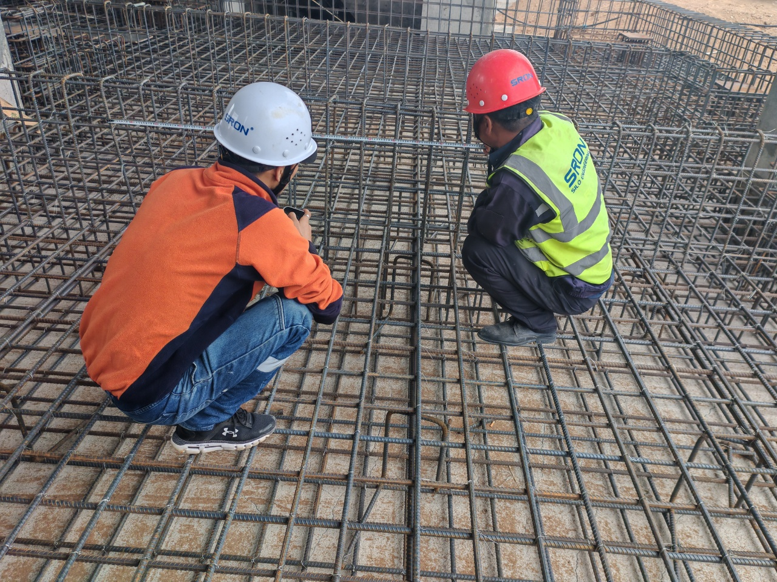
仓内混凝土填坡质量检查 | 仓内混凝土填坡坡度，预埋楼梯踏步位置，填坡高度，充气管道预留位置等 | 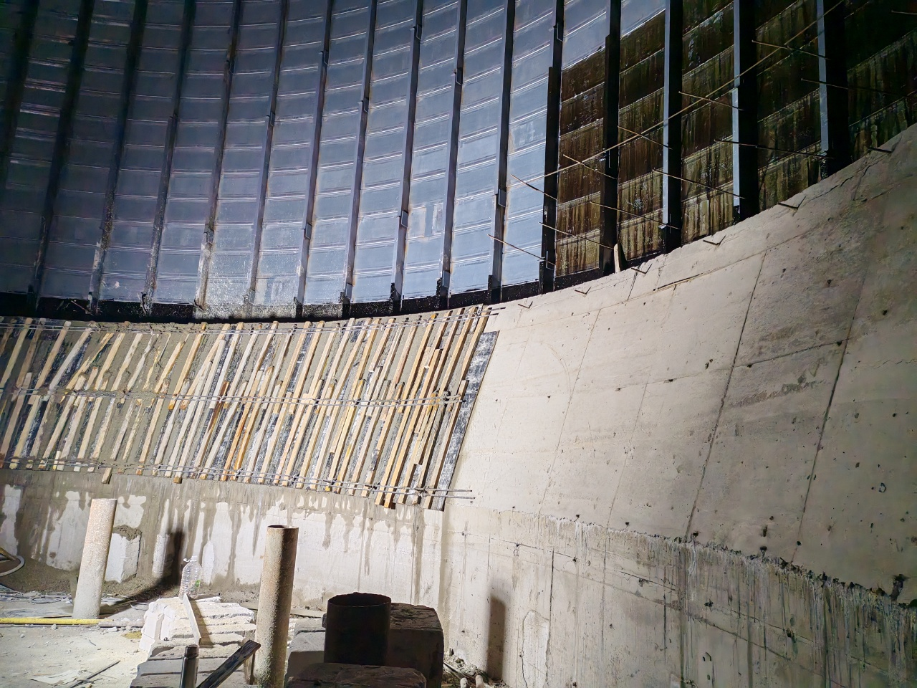
备注：

- 现场施工费支出简要统计：
序号 | 费用支出名称 | 支出用途及原因 | 支出金额/元 | 备注
1 | 办公费 | 办公饮用水 | 26.77
合计 |  |  | 26.77
备注：
三、下周计划施工任务：
1#筒仓仓内混凝土填坡模板安装、仓壁沥青防腐层施工；2#筒仓内填坡地泵泵管安装调试，准备开始进行仓内填坡施工；配电房地上结构剪力墙钢筋安装、绑扎，墙体模板安装加固、预留洞口、管道、预埋件安装；筒仓之间非标件料斗加工制作，火车坑罩棚钢梁安装、檩条、拉条安装；设备到场后进行仓顶空气斜槽及相关阀门、管件安装连接；火车坑斗提机地下室设备及管道安装；
- 现场相关图片及说明：
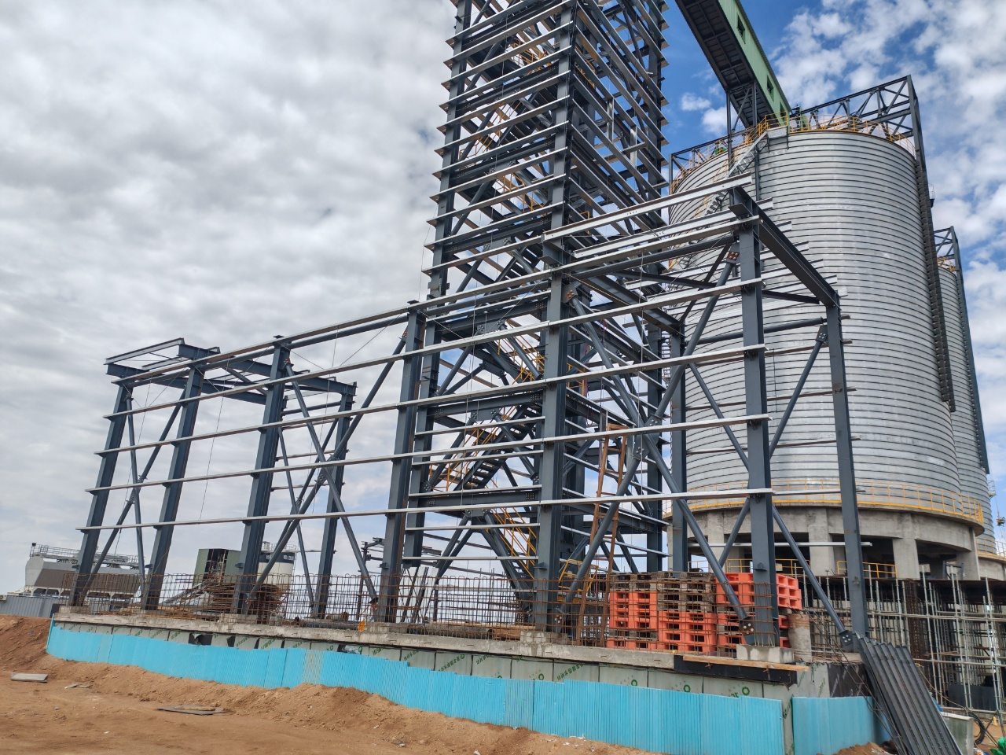
图 1火车坑罩棚檩条安装
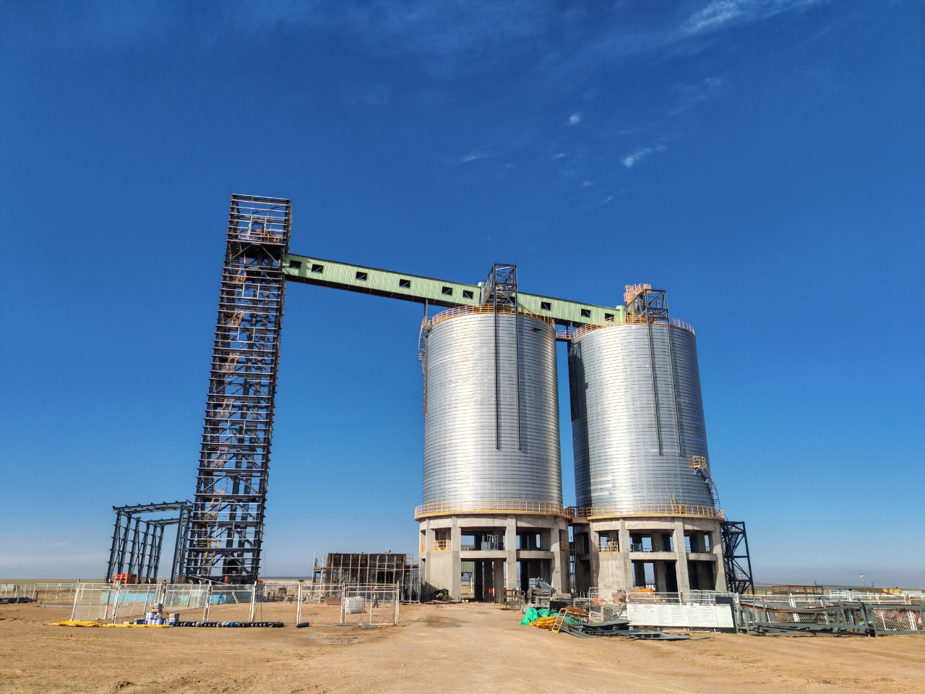
图 2斗提机塔架钢构件吊装完成
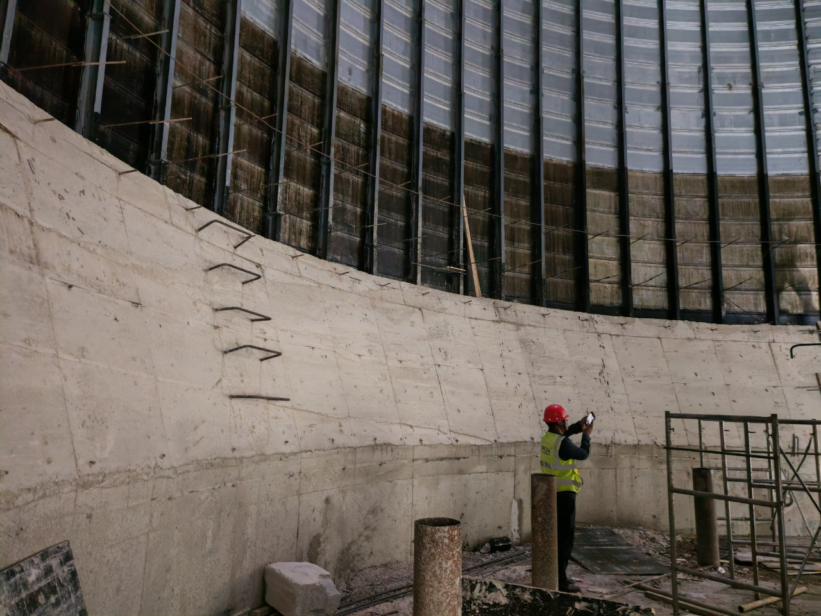
图 3 1#筒仓仓内填坡施工
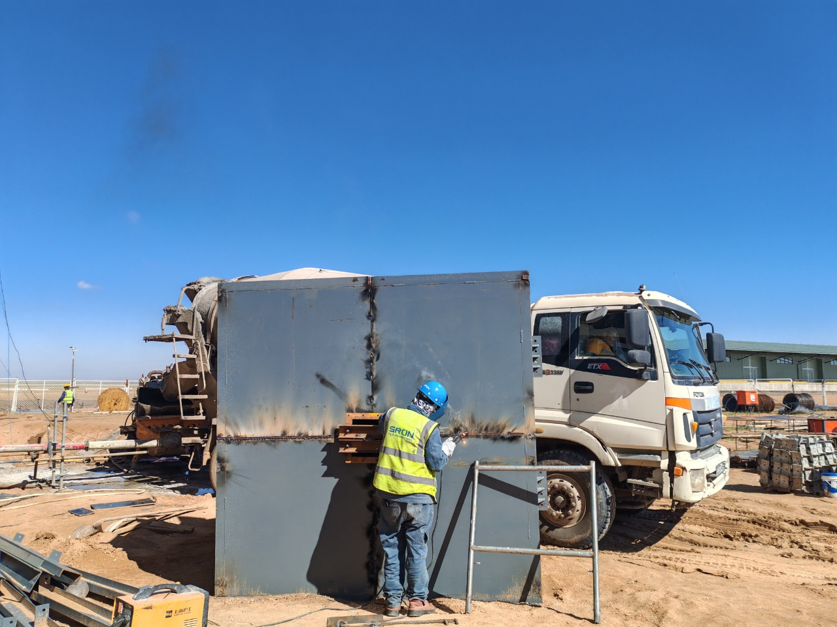
图 4下料斗非标件安装
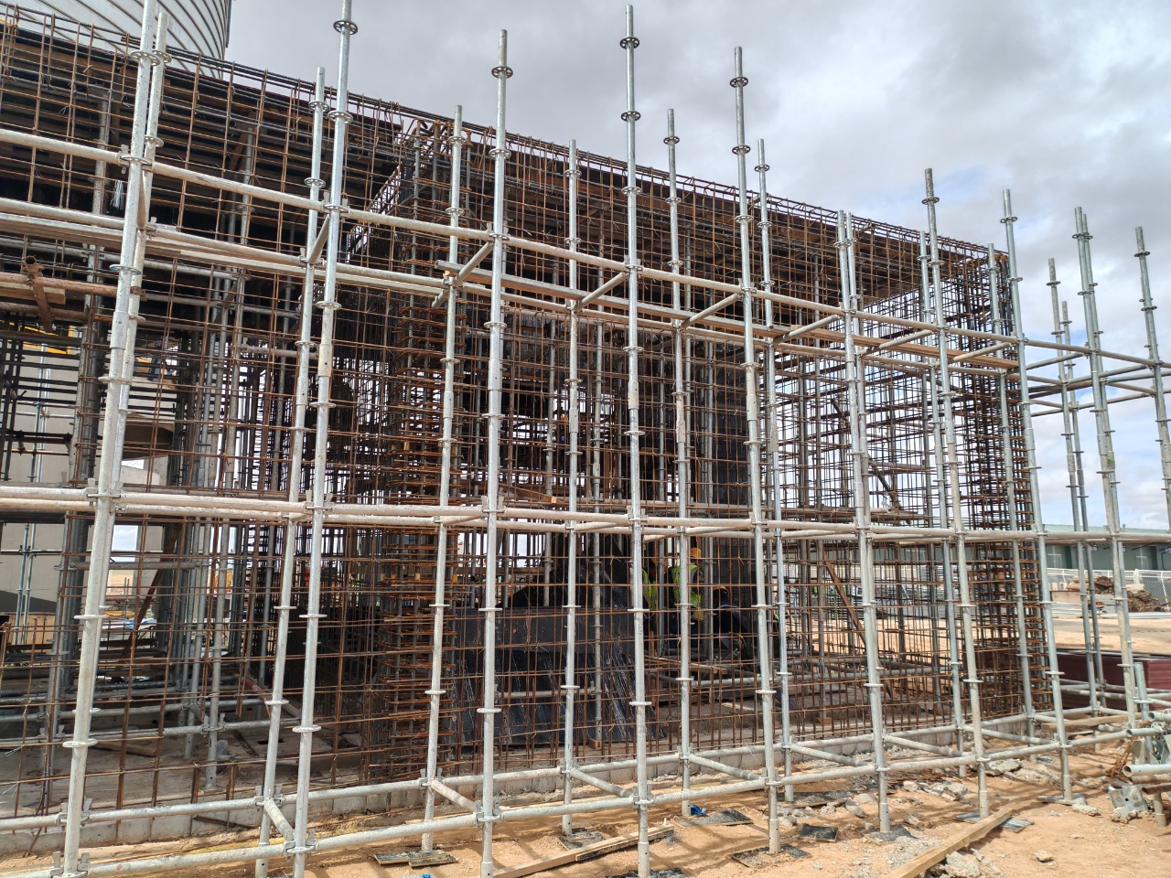
图 5配电房墙体钢筋绑扎
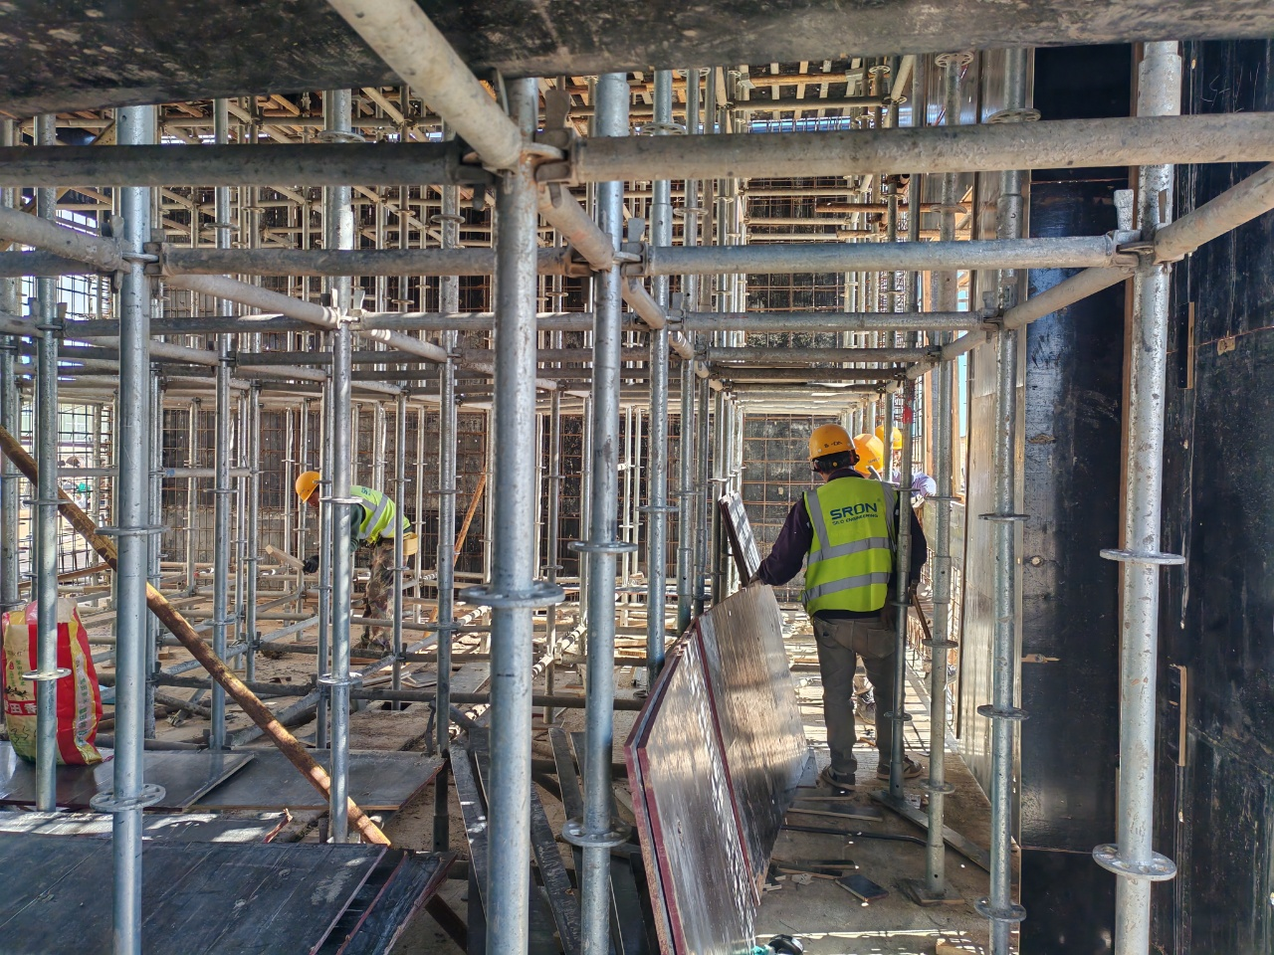
图 6配电房墙体模板安装

图 7 2#汽车衡筏板基础钢筋验收
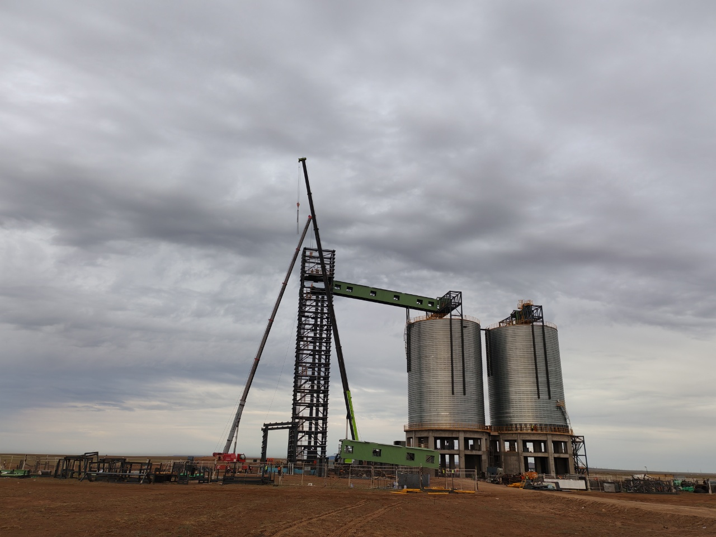
图 8斗提机塔架吊装

图 9 1#仓内填坡施工
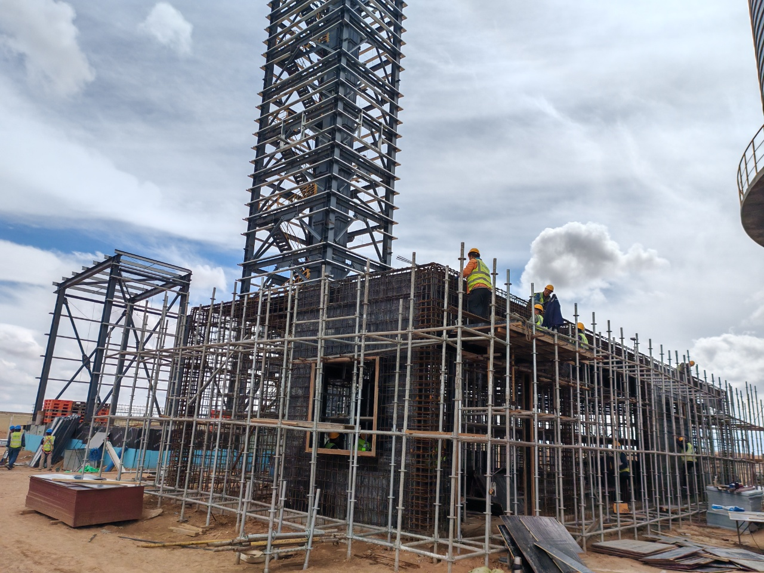
图 10 配电房墙体钢筋绑扎

